*Алла Биндер*

*От Конфуция с любовью*

Первое «китайское» стихотворение, которое я обнаружила у И.Б. (И.Б. – инициалы Игоря Бурдонова), датировано 1984-м годом. В 1990-м году он уже выступал с докладом «Третья дихотомия И-цзина» на научной конференции в институте Востоковедения. *И-цзин* 易經 – это китайская классическая «Книга Перемен». И.Б. обнаружил закономерность в расположении гексаграмм «Книги Перемен». Эту найденную закономерность он и назвал «третьей дихотомией И-цзина».

У «Дао де Липовка Вэй», написанной в 1994-м году, через десять лет после появления первых «китайских» стихов, есть второе название: «*Книга о Дао и Дэ деревушки земной души человека*». Это перевод на язык родных осин другой китайской классической книги – «Дао де цзин». 道德經

В мае еще текущего года И.Б на конференции в институте философии РАН делал доклад «Геопоэтика гор и вод Канона Стихов» по третьей китайской классической книге *Ши цзин.* 詩經

Практически одновременно с этим докладом И.Б. написал работу «Колыбель для шумерской кошки». Ее полное название: «*Колыбель для шумерской кошки (круто иллюстрированный популярно-компаративистский трактат с научными вкраплениями и лирическими приложениями)*». Сквозной нитью в «Колыбели для шумерской кошки» проходит тема узора на оборотной стороне глиняной таблички. Цитирую И.Б.: «*Четыре с половиной тысячи лет назад в шумерском городе Шуруппак неизвестный студент нарисовал на оборотной стороне школьной глиняной таблички антилопу, жующую листья древа жизни, и геометрическую фигуру в левом верхнем углу*».

От вариантов шумерского узора И.Б. переходит к детской игре в веревочку и узелковому письму, к морским узлам и макраме, к фигурам Лиссажу и теории музыки… По ходу дела шумерский двенадцатиугольник превращается в трехмерную реконструкцию шумерской лиры, но в какой-то момент на авансцену выходит «китайская» тема и «игра в веревочку» буквально превращается в *И цзин* *на пальцах* и в китайскую «колыбель для шумерской кошки».

В конце трактата И.Б. говорит о том, *что* написано на лицевой стороне глиняной таблички из города Шуруппак, и приводит текст, в котором в каждой строке… обнаруживает свои инициалы – И.Б. Шумерское послание И.Б. выглядит так:

Шу И.Б.

Бу И.Б.

Би И. Б.

Би И.Б. куа

Би И.Б. ка

Чур И.Б.

Чум И.Б.

Оттолкнувшись от слов И.Б.: «*все глубины – тождественны*», я попыталась расшифровать это послание. Правда, переводить пришлось не с шумерского, а с китайского. Получилось

*Китайское шумерское послание И.Б.*

1. ***ШУ И.Б.***

*ШУ*: число, счет. 數

Это может быть пожелание ИБ чисел –

*чисел лет и пожелание сбиться со счета чисел лет.*

2.***БУ И.Б.***

БУ: гадание на панцире черепахи. 卜

Похоже на призыв обратиться к гаданию по китайской книге перемен, но есть еще один вариант трактовки. Цитирую И.Б.: «*БУ ци – качество благородного мужа (цзюнь цзи): с одной стороны – поведенческая автономия, с другой – приверженность Дао, пути*»*.*

Поведенческая автономия у И.Б. есть, приверженность собственному пути есть. Следовательно, вариант трактовки «шифровки» получится такой:

*Следуй БУ ци* (т.е. сохраняй качества благородного мужа)*, ты на правильном пути.*

3. ***БИ И.Б****.*

БИ: необходимость. 彼

Необходимость – это востребованность и нужность. Пожелание можно перевести так:

*Будь так же необходим, И.Б.!*

*4.* ***БИ И.Б. КУА***

*БИ* в тексте повторяется трижды, каждый раз в разном значении.

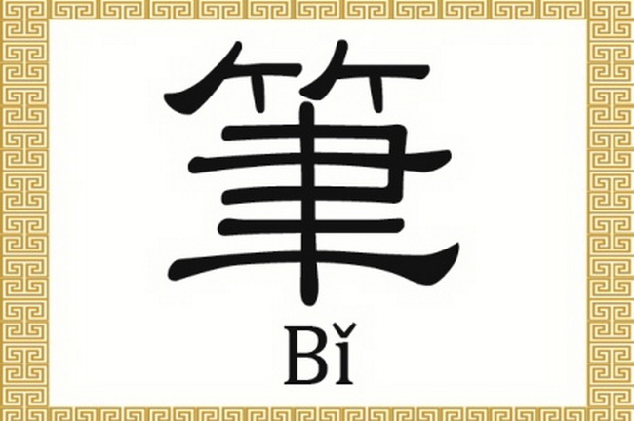

Одно из значений Би: яшмовый диск, символ неба.

*КУА* рассмотрим как аббревиатуру, состоящую из двух частей: *КУ* и *А*.

*КУ:* Кунцзы, Конфуций.

*А: Ао* в китайской мифологии – *черепаха*, несущая по морю три священные горы, и символ мудрости и учености.

Другая расшифровка *А:* *Ай* – любовь.

Итак, *БИ И.Б. КУА.* Снова получилось два варианта:

1) *БИ И.Б. КУнцзы Ао* или

*Конфуций символически вручает И.Б. яшмовый диск в знак его мудрости и учености.*

2) *БИ И.Б. КУнцзы Ай.*

Сокращенный перевод: *От Конфуция с любовью.*

*5.* ***БИ И.Б. КА***

У И.Б. есть компьютерная папка «Мое китайское четверокнижие», в которой собраны его тексты по четырем китайским классическим книгам. Названия трех книг из этого «четверокнижия» уже прозвучали. Четвертая книга – *Лунь юй*, беседы и размышления Конфуция.

В эссе «*Радость Конфуция*» И.Б., сравнивая разные комментарии и переводы, размышляет над тем, что понимал учитель Кун под *радостью*. D:\Документы\my_WEB\MyLunYu\GIF\ier_jue.gif

Одно из значений *БИ* – гексаграмма №3, *радость* (по версии комментария Цзагуа-чжуань). Обрадуемся тому, что слово *радость* не зависимо от того, кто и как его толкует, появилось в этом послании. Будем считать, что *радость* – одна и не зависит от интерпретаций.

Кань 坤 – триграмма со значением вода tg2.gif 坎, а также зима, почки, черепаха, север. Многозначность – это всегда большой выбор.

В качестве наиболее подходящей версии выбираем черепаху, символ долголетия. В результате *БИ И.Б.* КАсоответствует мудрому пожеланию *радости от долголетия.* 壽

*6.* ***ЧУР И.Б****.*

*ЧУР* рассматриваем как двусоставную аббревиатуру: *ЧУ* и *Р*.

*ЧУ: чуань* – река, поток. Букву (звук) *Р* в переводах на русский язык с китайского я не обнаружила, но такая буква есть в имени китайского художника Ху Ши *Ронга*, с которым И.Б. познакомился на теплоходе, путешествуя по реке. Янцзы 长江 Ху Ши *Ронг* узнал «город поэтов» Байдичэн白帝城на акварели И.Б., которая была монохромной из-за утреннего речного тумана. Об этом И.Б. сказал сам:

Я не трогаю красок цвет –

Разливается бледная тушь.

Как узнал благородный муж

На картине моей Байдичэн? 白帝城

Здесь, видимо, идет речь о непредсказуемых и близких к мистическим ситуациях в жизни И.Б., о которых известно только ему.

*7.* ***ЧУМ И.Б.***

*ЧУМ* – трехчастная аббревиатура.

*Ч:* иероглиф *чжао*兆с древности обозначает «пророческую трещину» на панцире черепахи, результат гадания *БУ*.卜Из текстов И.Б. я узнала, что у *чжао* есть и новейшее значение– мегабайт. 兆 :)

*У: У фу* – пять благ, пять видов счастья.

*М: Мин ши* – знаменитость, славный муж.

Круг замкнулся. Пророческая трещина транслирует славному мужу И.Б. пожелание

*пяти благ, пяти видов счастья и… мегабайта пророческих трещин!*

На последок приведу четыре строчки из Су Ши, написанные в ХI веке:

Все идет чередой, как вода,

как теченье реки,

Все идет чередой, но ничто

никогда не уйдет.

Мой вариант перевода: *рукописи не горят* или

*РУ не ГО, И.Б.!*

И вместо подписи – еще одна гипотеза по поводу криптограммы.

Слог *БИ* в шифровке повторяется три раза. Это, конечно, не инициалы, но может быть, первые две буквы моей фамилии?

**丙**БИ(Н)